Практична робота

з дисципліни «Інформаційні технології в галузі»

(викладач: доц. Самчинська Я.Б.)

Тема: Створення опитування в Google формах

Хід роботи:
Мета роботи: сформувати та поглибити знання і навички створення електронних форм на основі безкоштовних веб-платформ, створити форму та розмістити на власному сайті, ознайомитися з методичними рекомендаціями щодо створення та проведення опитування.
Створення форми
Ознайомтеся зі справкою по роботі з формами в Google http://docs.google.com/support/bin/topic.py?hl=ru&topic=1360904&parent=1360868
- Увійдіть у свій акаунт Google та перейдіть у розділ Приложения, відкрийте «Диск».
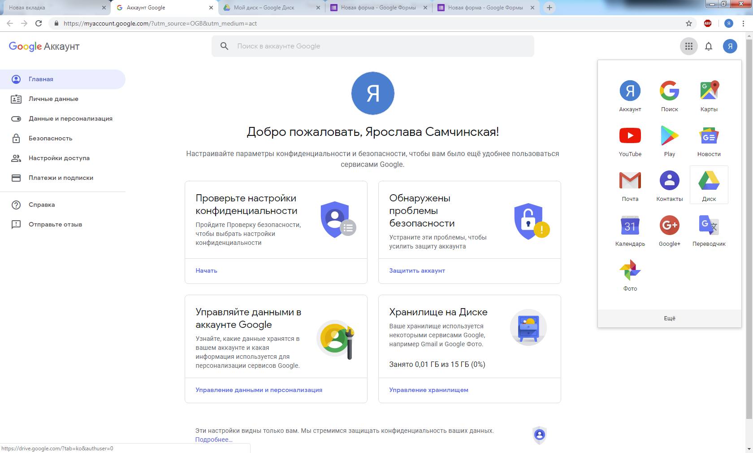
- Натисніть кнопку «Создать»
- Оберіть створення «Google –форми» / Создать пустую форму

- Відкриється вікно для створення нової форми. Дайте їй назву «Проблеми впровадження STEM-освіти» (надрукуйте назву замість слів Новая форма)
- В полі «Описание» введіть приблизно такий текст-звернення до тих, хто в майбутньому буде заповнювати анкету:
Шановні колеги!
Просимо вас дати відповіді на питання анкети про впровадження STEM-освіти у Вашому навчальному закладі та її формування у майбутніх вчителів. Кожна з відповідей є анонімною.
STEM - (S - science,
T - technology –
Е-engineering – М-mathematics)
- Далі починаємо створювати питання анкети. Обираємо тип питання «Один из списка»
- Вводимо приблизно такі питання та варіанти відповідей (можна інші):
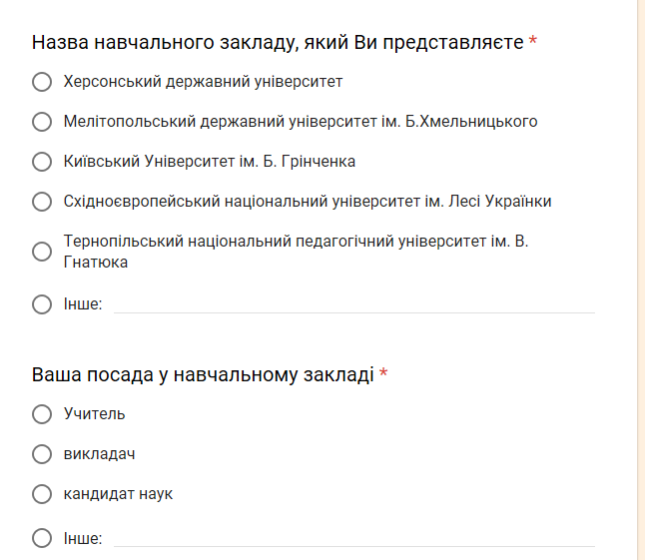
- Для додавання кожного наступного питання натискайте «+» Добавить вопрос. Також активуйте опцію «обов’язкове питання» для того, щоб потім користувачі при заповненні анкети ці питання обов’язково заповнили.
- Оберіть для наступного питання тип «Шкала», заповніть підписи нульового значення в шкалі (наприклад, «вперше чую»), та кінцевого значення («активно використовую»).
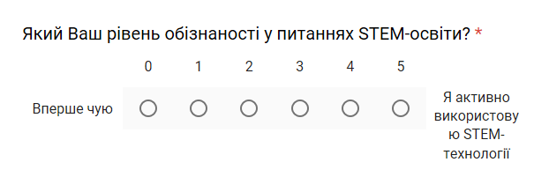
- Додайте наступне питання типу «Несколько из списка»:
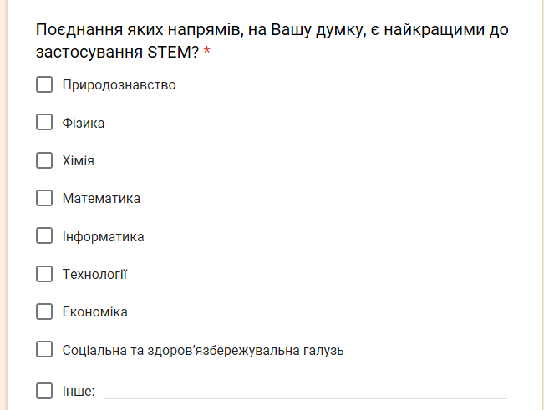
- Додайте такі шкальні запитання зі шкалою відповідей від 0 до 3:
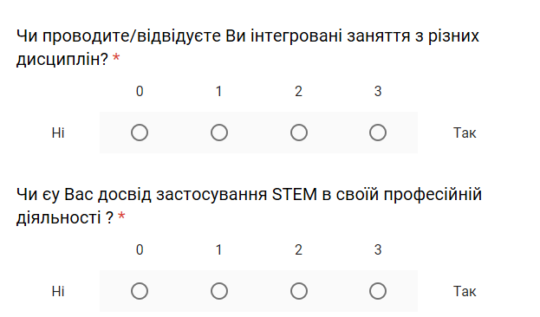
- Додайте такі питання з множинним вибором:
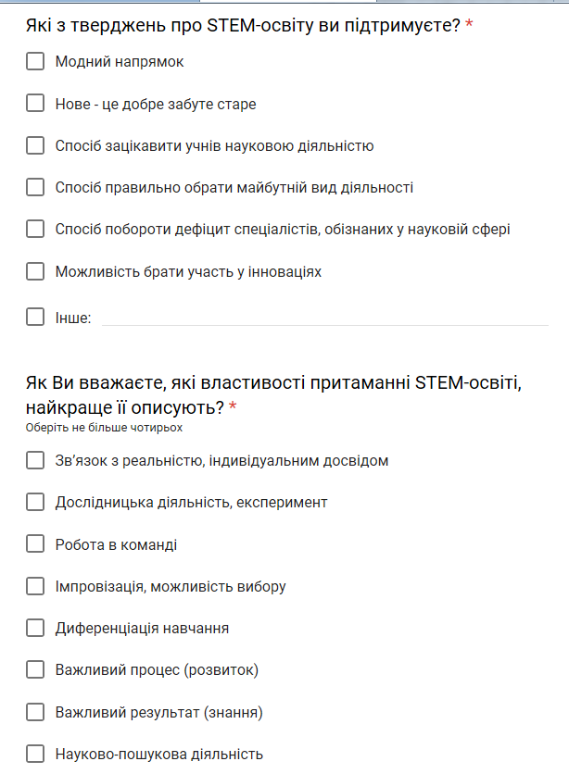
- Додайте наступне питання типу «Сетка «множественный выбор»
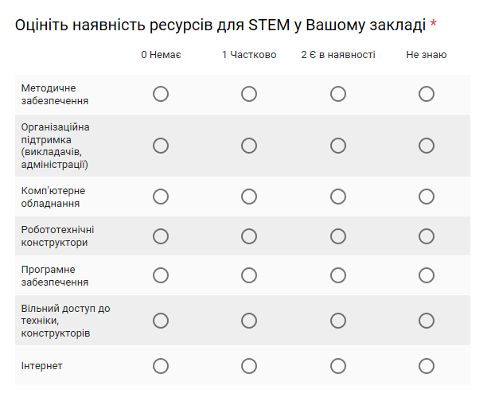
- Додайте питання типу «Текст (абзац)»
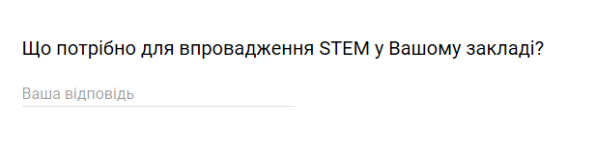
- Додайте таке питання:
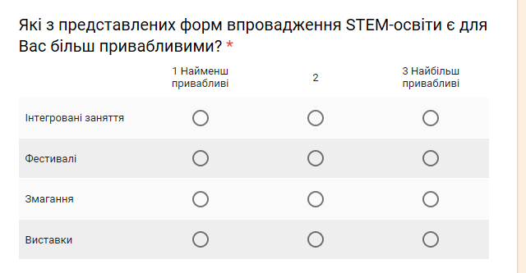
- Додайте питання типу «Сетка флажков»:
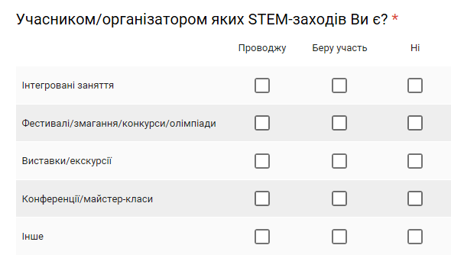
- Створіть такі питання:
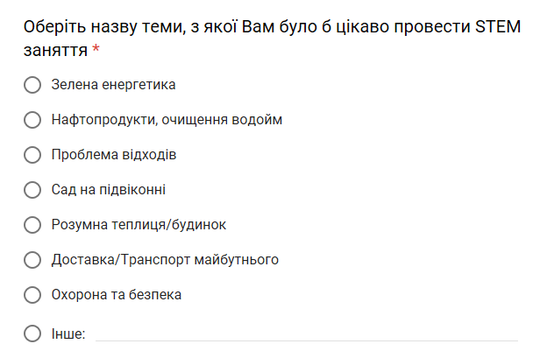
- Створіть такі питання:
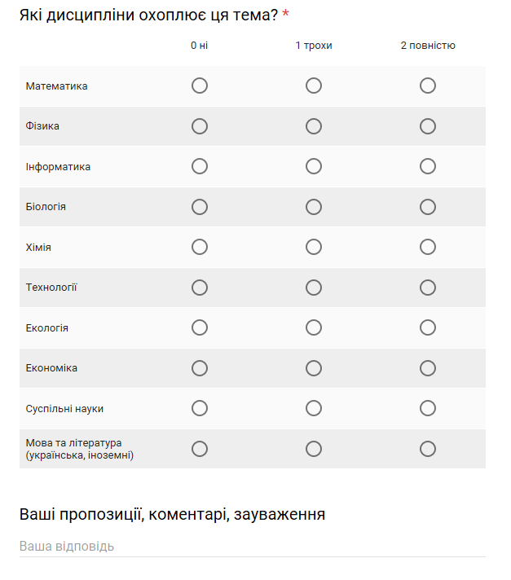
- Налаштуйте зовнішній вигляд створеної анкети з допомогою команди «Настроить тему», оберіть зображення для верхнього колонтитулу, змініть палітру анкети.
- Для перегляду зовнішнього вигляду створеної анкети натисніть «Просмотр».
- Якщо потрібно, внесіть зміни в анкету, її вигляд з допомогою команди «редактировать форму».
- Після завершення роботи над анкетою, розішліть її на електронні адреси ваших колег, знайомих для заповнення – з допомогою кнопки «Отправить».
- Через деякий час, після заповнення анкети різними респондентами. Можна переглянути статистику відповідей у вкладинці «Ответы».

